个人简历
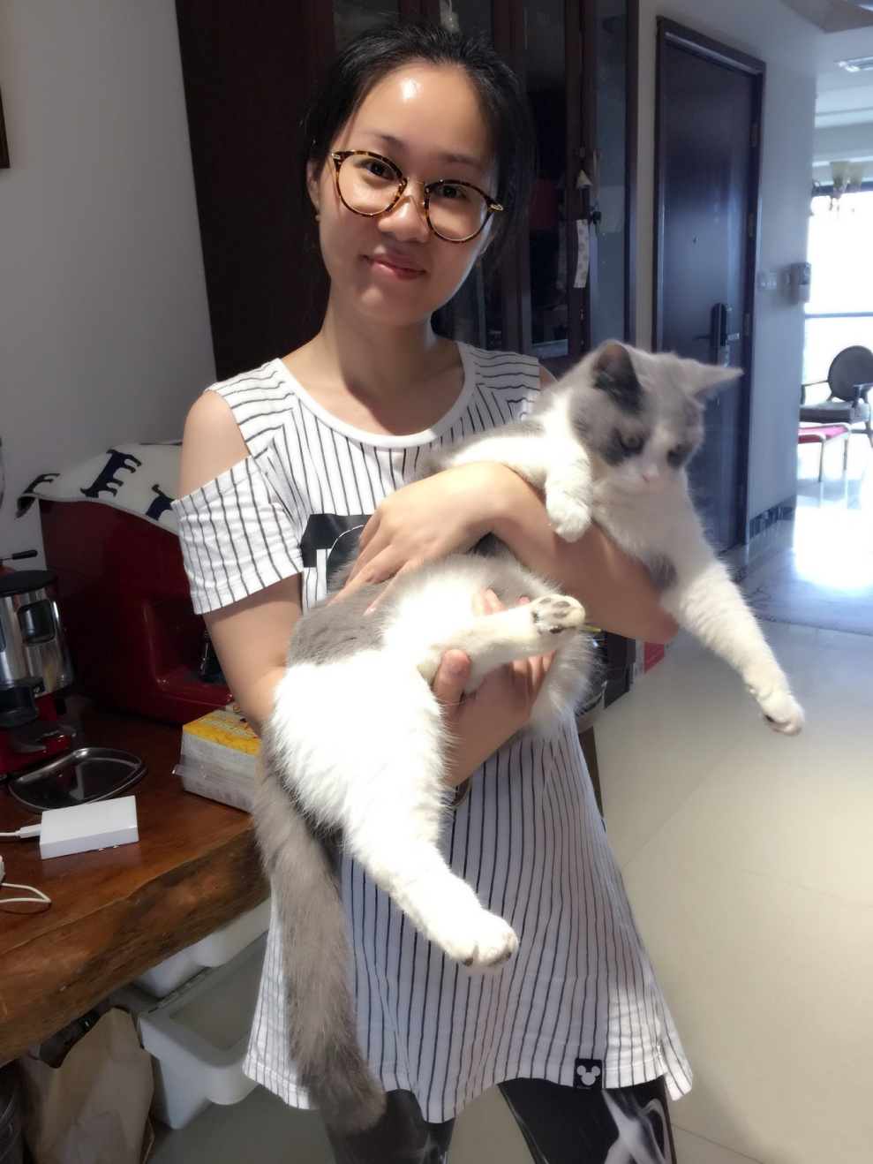
唐阿君，1979年2月出生，南昌人，副教授

1、教育与研究经历
2001年于 天津工业大学 装潢艺术设计专业 获学士学位
2008年于 江西师范大学 美术学 获文学硕士学位

2、研究方向
品牌形象设计、皮雕皮艺手工传承

3、职务、兼职和荣誉称号
江西师范大学视觉传达设计系副主任
江西省平面设计协会成员

4、主持或参与的主要项目
A、独立主持省课题2项：
（1）、江西省社会科学艺术学课题：“婺源‘三雕’的图案文化与审美艺术研究”2010年 立项
（2）、横向课题：江西名优农产品荟萃整体版面设计 2016年

B、独立主持校级课题2项：
（1）、江西师范大学校级青年成长基金课题：“网络广告的品牌推广策略及应用研究”2011年 结题
（2）、教改课题：“关于设计类竞赛教学工作室建设与人才培养模式--以视觉传达设计专业为例”2016

C、参与教改课题
教改课题：“新型材料及工艺在图案和装饰画课程中的应用研究”2016

5、本人获奖情况：
（1）、作品《红色联盟青年俱乐部》标志设计获2011年江西省教育厅组办的江西省第三届教师优秀美术书法作品大赛平面设计类高校教师组三等奖 （省级）
（2）、作品《建党90年》海报获2011年江西省教育厅组办的江西省第三届教师优秀美术书法作品大赛平面设计类高校教师组三等奖 （省级）
（3）、作品《亲亲联谊会所》标志设计获2011年中国之星设计艺术大奖优秀奖
（4）、作品《标志设计》获2011年第三届江西省女艺术家设计作品展银奖
（5）、文章《解读Adidas的网络品牌推广策略》获得2011年江西省教育厅组办的江西省第七届大学生艺术展演活动艺术教育科研论文评选获 三等奖 独立作者
（6）、作品《MCOLOUR花卉礼品公司》标志设计获2012年江西省江西之星创意设计大赛 铜奖 江西省文化厅 独立作者
（7）、作品《公共财政政策解读》书籍设计获2013年11月第六届全国高校美育成果展评教师组 中国高等教育学会等 三等奖 独立作者
（8）、论文《对江西高校服装设计专业产、学、研结合培养人才的研究与实践》获2011年11月江西省教育厅 颁发的江西省第七届大学生艺术展演活动艺术教育科研论文评选二等奖 第二作者
（9）、作品《第七届城市运动会标志》获2010年10月江西省美术家协会组办的第三届江西省平面艺术设计双年展 金奖 第四作者
(10)、作品《H？N？》入选2013年7月第十一届华东大奖创意设计大赛 中国包装联合会设计委员会独立作者
（11）、作品《培力篮球俱乐部》入选2011年6月 首届全国高校美术设计大奖赛 中国艺术教育促进会主办 教育部体卫艺司 教育部艺术教育委员会指导 独立作者

6、论文、论著发表情况
（1）、《解读Adidas的网络品牌推广策略》 发表于2011年1月 《装饰》 A类 独立作者
（2）、《苹果产品iPad与iPhone界面信息设计比较》发表于2013年11月《装饰》 A类 独立作者
（3）、《中国传统瓷制茶具的装饰艺术探析》 发表于2011年2月《农业考古》 C类 第二作者
（4）、《解析婺源木雕图案的“形”与“神”》 发表于2011年4月《农业考古》 C类 独立作者
（5）、《解析“少年派的奇幻漂流”中‘派’的角色心理》发表于2013年 No.15 总第588期《电影文学》 C类独立作者
（6）、海报设计作品《H？N1》发表于 2011年4月《包装工程》 C类 独立作者
（7）、《“形”“神”融合——解析婺源砖雕、石雕图案的意蕴之美》发表于 2013年《大众文艺》第5期 D类 独立作者

主编教材
- 主编《编排设计》专业教材 2015年7月江苏凤凰美术出版社

获外观设计专利5项
- 手链（童年） 专利ZL 2016 3 0240807. 2 授权公告日2017.05.17
- 手链（红运） 专利ZL 2016 3 0246374. 1 授权公告日2017.01.25
- 手链（灵韵） 专利ZL 2016 3 0246324. 3 授权公告日2017.02.15
- 吊坠（花生） 专利ZL 2016 3 0240536. 0 授权公告日2017.02.15
- 吊坠（菱形） 专利ZL 2016 3 0240539. 4 授权公告日2017.05.17
- 挎包 专利ZL 2016 3 0240793. 4 授权公告日2017.03.15

